Arts plastiques – séquence : « light painting maternelle » | MS/GS  24 élèves
Les attendus travaillés :  - Choisir différents outils, médiums (lumière), support (photographie) en fonction d’un projet ou d’une consigne en adaptant son geste.  - Réaliser une composition personnelle en reproduisant des graphismes. Créer des graphismes nouveaux.  - Réaliser des compositions plastiques, seul ou en petit groupe, en choisissant et en combinant des matériaux, en réinvestissant des techniques et des procédés.  - Décrire une image et exprimer son ressenti ou sa compréhension en utilisant un vocabulaire adapté.  - Proposer des solutions dans des situations de projet, de création, de résolution de problèmes.  Objectifs de la séance :  - Découvrir le médium « lumière » et l’utiliser pour une consigne  - Constater les effets produits  - Savoir nommer et identifier deux œuvres, pouvoir les caractériser simplement | Séance 1/ 2  1h45’
Matériel :

- Diverses sources de lumières (lampes torches, lampes de chevet, guirlandes de led, lampes frontales, …)
- Des reproductions d’œuvres (cf page de fiche)
- TBI ou vidéoprojecteur

Organisation de la classe, matériel | Déroulement | Tâches de l’élève
20 minutes  Groupe classe | Phase de SOLLICITATION  Objectif spécifique :  - Initier le projet à partir de l’implication de la classe dans le voyage d’Alice pour donner du sens à la demande qui va être faite aux élèves.  Consigne : « De quoi parle votre projet « le voyage d’Alice », que pouvez-vous en dire, qu’avez-vous appris ? Nous allons essayer de dessiner le bonhomme de lumière. Comment pourrions - nous faire ? De quoi aurions-nous besoin ?» | - S’impliquer dans un projet  - Imaginer une situation | Il sera possible de guider les élèves « dessiner dans l’air » et avec le matériel.  Commencer un affichage :  dessiner avec la lumière, bonhomme de Lumière
3 x 15 minutes  3 groupes de 8 élèves  Matériel :  - diverses sources de lumières ( lampes torches, lampes de chevet, guirlandes de led, lampes frontales, …) | Phase d’EXPERIMENTATION  Objectif spécifique :  - Expérimenter le médium « lumière » pour produire des traces dans l’espace.  - Constater les effets produits.  - Témoigner d’une expérience.  - Comprendre des mots nouveaux et les utiliser à bon escient.  Consigne 1 : « vous allez utiliser la lumière pour dessiner le bonhomme de lumière »  Consigne 2 : « Si tu éteins ta lampe, que se passe-t-il ? »  « Vous avez remarqué que quand la lumière est éteinte, on ne peut plus dessiner »  Consigne 3 : « Ils sont où vos bonshommes ? Moi je voudrais les garder, comment on fait ? » | - Se projeter dans la phase de réalisation  - Respecter des consignes simples en autonomie  - Montrer une certaine persévérance  - Participer à un projet créatif individuel en respectant des contraintes
15 minutes  Groupe classe  Matériel :  - Photos de classe, portrait anciens  - TBI ou vidéoprojecteur | Phase de STRUCTURATION  Objectif spécifique :  - Constater un effet produit et construire un lexique en lien.  - Construire et conserver des traces en répondant au guidage : « Ils sont où vos bonshommes ? Moi je voudrais les garder, comment on fait ? » |  | Il sera possible de guider les élèves en leur demandant comment ils se souviendront de leur classe 10 ans. Travail sur la photo souvenir.
10 minutes  Groupe classe  Matériel :  - Jadikan - 189 secondes, 2012  - Pablo Picasso, light painting, 1947 | Phase de RECHERCHE et de RENCONTRE avec des œuvres  Objectifs spécifiques :  - Présenter deux œuvres éclairantes.  - Constater les effets produits, exprimer ses émotions.  - Savoir nommer et identifier deux œuvres, pouvoir les caractériser simplement et les situer historiquement. | - S’exprimer sur une œuvre à l’oral dans un vocabulaire approprié et précis  - Prendre la parole en respectant le niveau de langue adapté  - Trouver dans les œuvres d’art des solutions à ses propres problèmes | Affiche : le cartel des deux œuvres, light painting
5 minutes | Phase de bilan  En quoi le projet a-t-il avancé après cette séance ? | - Mobiliser sa mémoire pour rappeler les différentes phases de la séance et du projet  - Se projeter vers les prochaines étapes | - Demander aux élèves de s’entrainer à dessiner notamment des bonshommes sans lever le crayon. Apport culturel : les animaux de Picasso.

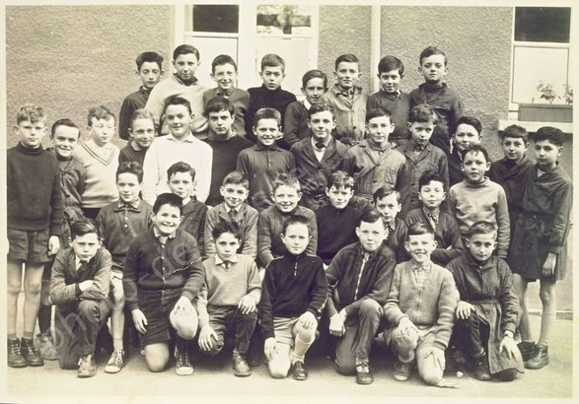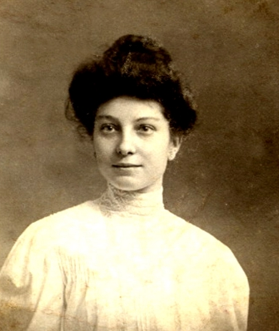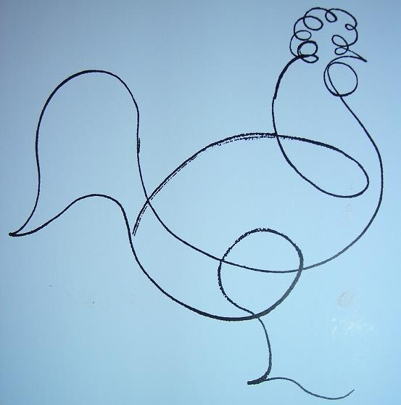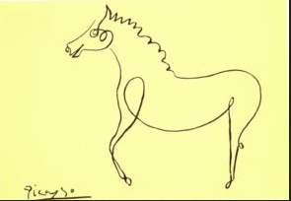
5 minutes :

Objectif spécifique : réactiver les acquis de la séance précédente
Activités : faire un point sur le projet : « vous allez rencontrer un animal, qu’est ce qui a été fait jusque là ? » (Choix du verbe, de l’animal, de ses couleurs, travail avec l’aquarelle)

10 minutes :

Objectif spécifique : Ouverture culturelle/montrer que préalablement à chaque œuvre, il y a une phase d’essais.
Brouillon d’un écrivain : Flaubert « Mme de Bovary »
Brouillon d’un artiste sculpteur : Paul McCarthy
En collectif, montrer en premier le travail de Flaubert, les élèves reconnaitront qu’il s’agit d’un brouillon.
Montrer ensuite le travail fini du sculpteur, faire des hypothèses « le sculpteur a-t-il pu réaliser cette œuvre du premier coup ? » Non, comme tous les artistes il a fait des essais : montrer l’esquisse préparatoire.
Amener les élèves à comprendre que de la même façon, ils ont fait plusieurs brouillons depuis le début de ce projet, ils se projettent en temps qu’artiste.

25 minutes :

Objectif spécifique : Réaliser l’animal à l’aquarelle
« Vous allez maintenant donner une forme à votre animal » en réinvestissant les compétences acquises au préalable.

5 minutes :

Objectif spécifique : Conclure et se projeter dans la suite du projet « où en sommes-nous ? Que reste-t-il à faire ? »
5 minutes :

Objectif spécifique : réactiver les acquis de la séance précédente
Activités : faire un point sur le projet : « vous allez rencontrer un animal, qu’est ce qui a été fait jusque là ? » (Choix du verbe, de l’animal, de ses couleurs, travail avec l’aquarelle)

10 minutes :

Objectif spécifique : Ouverture culturelle/montrer que préalablement à chaque œuvre, il y a une phase d’essais.
Brouillon d’un écrivain : Flaubert « Mme de Bovary »
Brouillon d’un artiste sculpteur : Paul McCarthy
En collectif, montrer en premier le travail de Flaubert, les élèves reconnaitront qu’il s’agit d’un brouillon.
Montrer ensuite le travail fini du sculpteur, faire des hypothèses « le sculpteur a-t-il pu réaliser cette œuvre du premier coup ? » Non, comme tous les artistes il a fait des essais : montrer l’esquisse préparatoire.
Amener les élèves à comprendre que de la même façon, ils ont fait plusieurs brouillons depuis le début de ce projet, ils se projettent en temps qu’artiste.

25 minutes :

Objectif spécifique : Réaliser l’animal à l’aquarelle
« Vous allez maintenant donner une forme à votre animal » en réinvestissant les compétences acquises au préalable.

5 minutes :

Objectif spécifique : Conclure et se projeter dans la suite du projet « où en sommes-nous ? Que reste-t-il à faire ? »

